Yemekhane Otomasyonu · Dönem Ödevi
Aşama 1: Altyapı ve Kaynak-Replika Doğrulama Raporu
Aşama 1 Kapsamı (15 Puan): Docker Compose servislerinin (mysql-primary, mysql-replica, redis, frontend, replica-setup) sağlık durumlarının incelenmesi, kaynak-replika veri akışının doğrulanması, salt okunur korumasının ve replika kesinti sonrası aradaki değişiklikleri yakalamasının test edilmesi.
1. Tüm Servislerin Durumu (docker compose ps -a)
Başlangıç paketi 'docker compose up -d' ile ayağa kaldırılmış ve servislerin sağlık durumları incelenmiştir. mysql-primary, mysql-replica, redis ve frontend servisleri 'Up (healthy)' durumundadır. Tek seferlik kurulumu yürüten replica-setup konteyneri görevini başarıyla tamamlayarak 'Exited (0)' koduyla çıkmıştır.
$ docker compose ps -a
NAME SERVICE STATUS
yemekhane-frontend-1 frontend Up (healthy)
yemekhane-mysql-primary-1 mysql-primary Up (healthy)
yemekhane-mysql-replica-1 mysql-replica Up (healthy)
yemekhane-redis-1 redis Up (healthy)
yemekhane-replica-setup-1 replica-setup Exited (0)
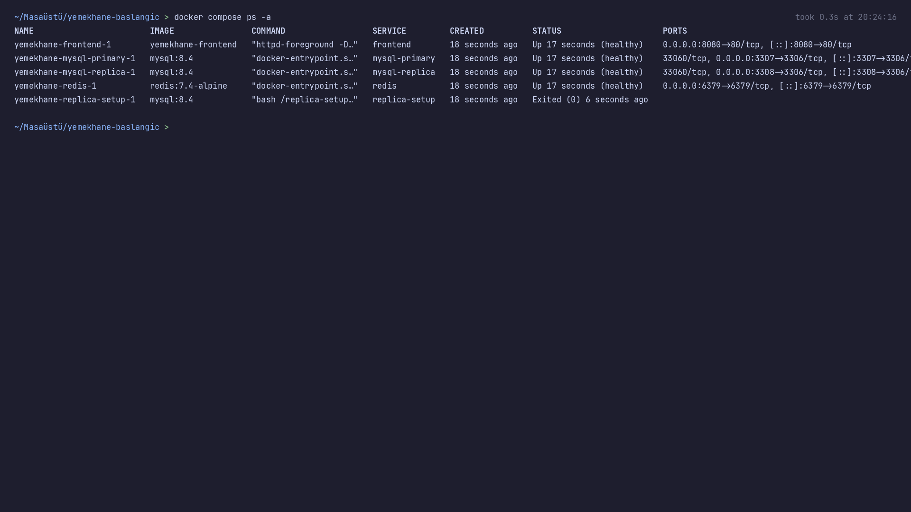
Şekil 1: docker compose ps -a komut çıktısı ve tüm servislerin healthy / exited (0) durumları
2. MySQL Replikasyon Durumu (SHOW REPLICA STATUS)
Replika veritabanında 'SHOW REPLICA STATUS\G' sorgusu yürütülerek kaynak-replika bağlantısı doğrulanmıştır. Replica_IO_Running ve Replica_SQL_Running değerlerinin 'Yes' olduğu ve Seconds_Behind_Source değerinin '0' olduğu görülmüş; replikasyonun senkronize ve gecikmesiz çalıştığı kanıtlanmıştır.
$ docker compose exec mysql-replica mysql -uroot -pyemekhane_kok -e "SHOW REPLICA STATUS\G"
Replica_IO_Running: Yes
Replica_SQL_Running: Yes
Seconds_Behind_Source: 0
Replica_SQL_Running_State: Replica has read all relay log; waiting for more updates
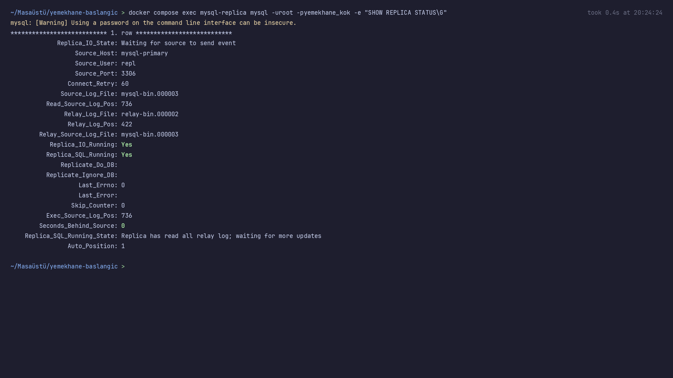
Şekil 2: SHOW REPLICA STATUS sorgusu, Replica_IO_Running ve Replica_SQL_Running doğrulaması
3. Kaynakta Bakiye Yükleme ve Replikada Doğrulama
Yazma işlemlerinin kaynağa, okuma işlemlerinin replikaya gittiği mimaride; kaynakta (mysql-primary) sp_bakiye_yukle(7, 100) saklı yordamı çalıştırılarak kullanıcının bakiyesi 455.00 TL yapılmıştır. Hemen ardından replikada yapılan SELECT sorgusunda güncel bakiye anında 455.00 TL olarak okunmuştur.
# Kaynakta bakiye yükleme (Primary):
$ docker compose exec mysql-primary mysql -uyemekhane_app -pUyg_2026 yemekhane -e "CALL sp_bakiye_yukle(7, 100)"
# Replikada okuma (Replica):
$ docker compose exec mysql-replica mysql -uyemekhane_app -pUyg_2026 yemekhane -e "SELECT id, bakiye FROM kullanicilar WHERE id = 7"
-> bakiye: 455.00
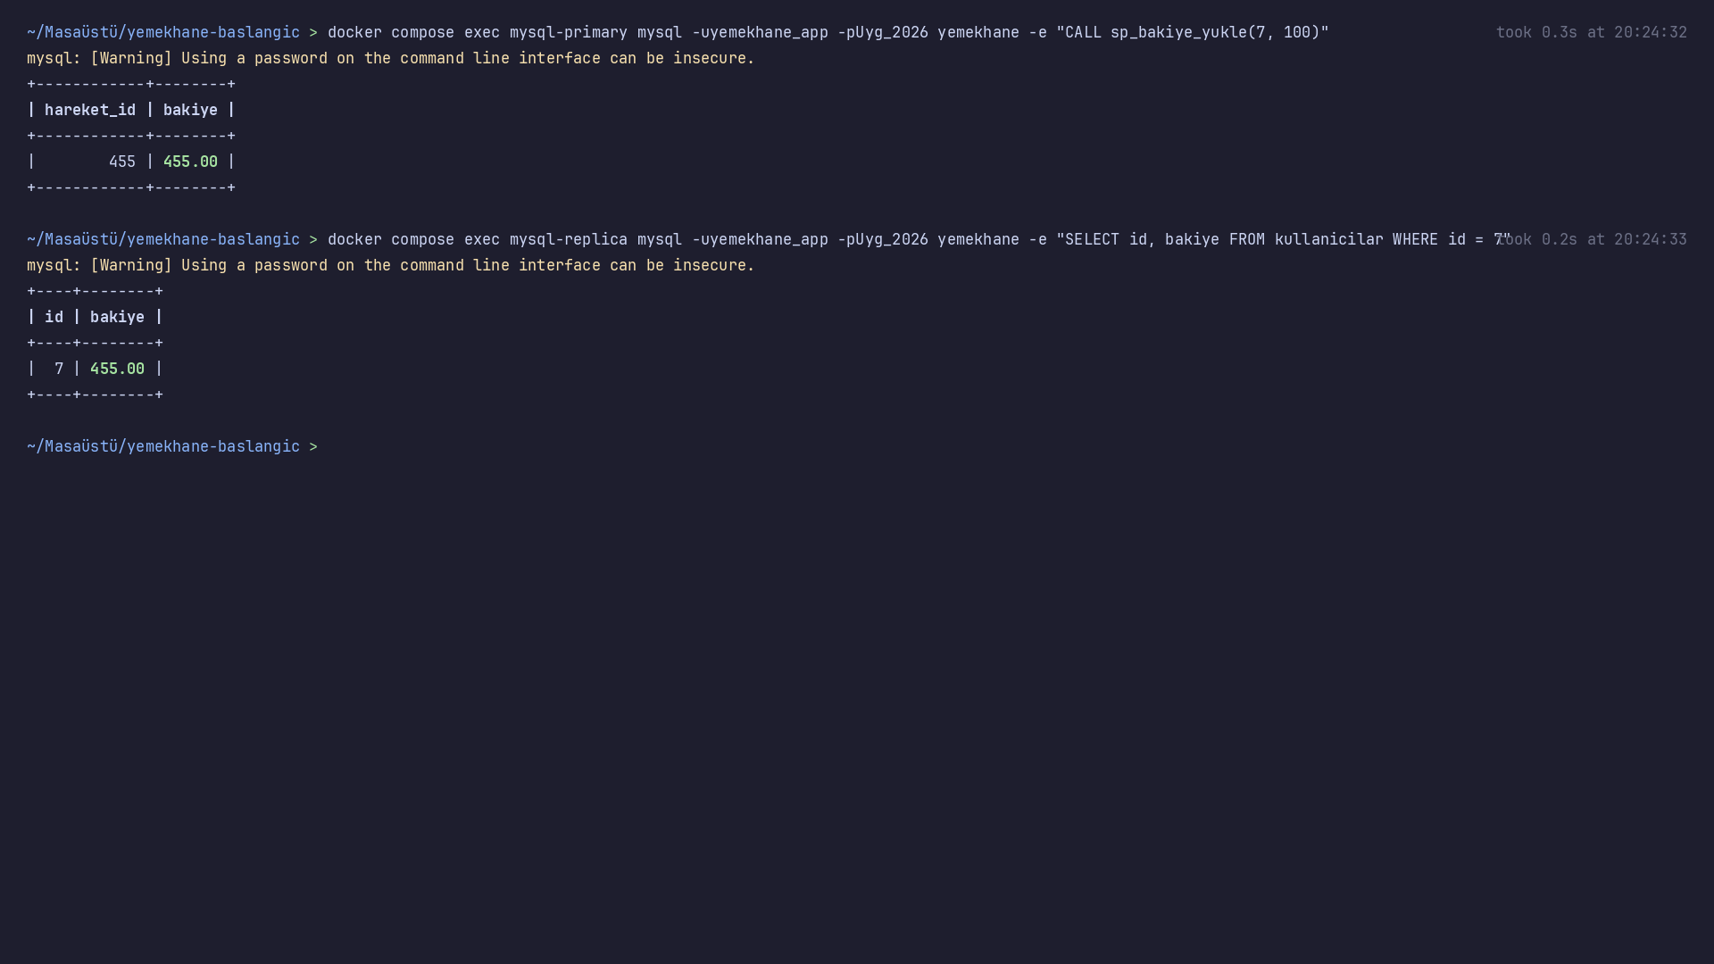
Şekil 3: Kaynakta bakiye artışı ve replika üzerinde anında yansımasının doğrulanması
4. Replikaya Yazma Denemesi (Salt Okunur Koruması)
Replikasyon bütünlüğünü korumak adına replikanın salt okunur çalıştığı test edilmiştir. Replika sunucusunda doğrudan 'CALL sp_bakiye_yukle(7, 50)' komutu çalıştırılmak istendiğinde MySQL sunucusu ERROR 1290 (HY000) hatası ile işlemi derhal reddetmiştir.
$ docker compose exec mysql-replica mysql -uyemekhane_app -pUyg_2026 yemekhane -e "CALL sp_bakiye_yukle(7, 50)"
ERROR 1290 (HY000) at line 1: The MySQL server is running with the --super-read-only option so it cannot execute this statement
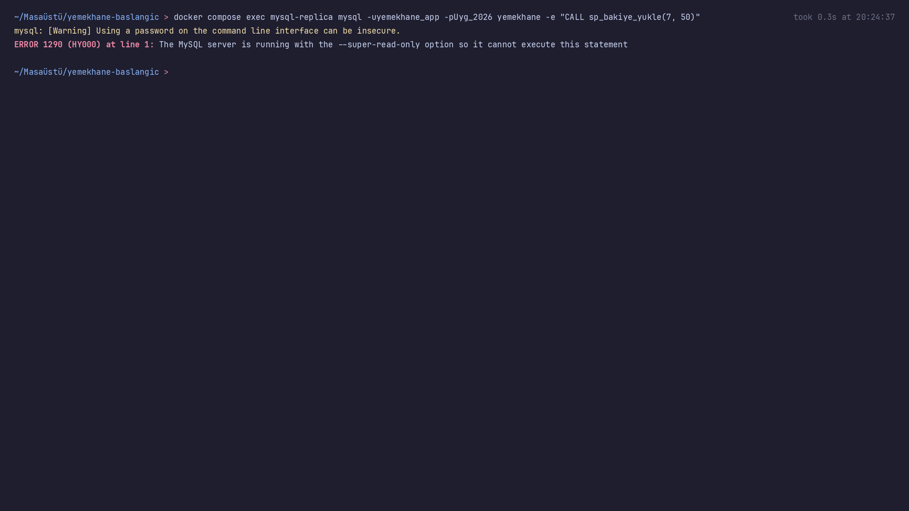
Şekil 4: Replikaya yazma girişiminin ERROR 1290 (super-read-only) ile engellenmesi
5. Replika Kesintisi ve Aradaki Değişiklikleri Yakalama
Replika konteyneri 'docker compose stop mysql-replica' ile durdurulmuş, bu esnada kaynak sunucuda sp_bakiye_yukle(7, 200) ile 200 TL daha yüklenmiştir (yeni bakiye 655.00 TL). Ardından replika tekrar başlatıldığında, replikanın ikili günlükleri (binary logs) geriden okuyarak derhal 655.00 TL'ye ulaştığı görülmüştür.
$ docker compose stop mysql-replica
$ docker compose exec mysql-primary mysql -uyemekhane_app -pUyg_2026 yemekhane -e "CALL sp_bakiye_yukle(7, 200)"
$ docker compose start mysql-replica
$ docker compose exec mysql-replica mysql -uyemekhane_app -pUyg_2026 yemekhane -e "SELECT id, bakiye FROM kullanicilar WHERE id = 7"
-> bakiye: 655.00
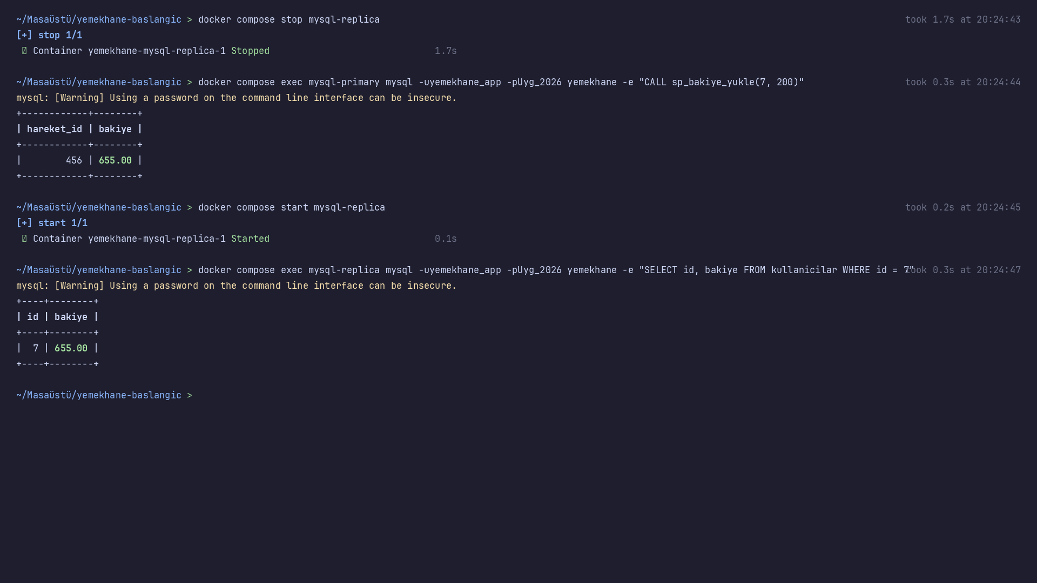
Şekil 5: Replika durdurulup yeniden başlatıldığında aradaki değişiklikleri yakalaması
6. Redis Servisi Doğrulaması
Aşama 3'te önbellek ve oturum yönetimi için kullanılacak Redis konteynerine PING atılmış ve servisin PONG yanıtı ile sağlıklı şekilde çalıştığı doğrulanmıştır.
$ docker compose exec redis redis-cli ping
PONG

Şekil 6: Redis servisinin PING komutuna PONG ile yanıt vermesi
Sonuç
Aşama 1 altyapı gereksinimleri (tüm servislerin sağlıklı ayağa kalkması, kaynak-replika replikasyonunun kurulması, okuma/yazma ayrımı ve kesinti senaryoları) eksiksiz olarak test edilmiş ve kanıtlanmıştır. Sistem Aşama 2 geliştirmeleri için hazırdır.

